Gâteau de pommes de terre
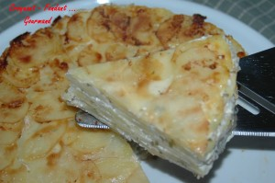 Pour 8 Croquants-Gourmands :
- 2 kg de pommes de terre
- 2 càs de persil haché
- 2 càs de ciboulette hachée
- 250 g de ricotta
- 250 g de lait
- 100 g de crème fraîche
- 150 g de comté râpé
- sel & poivre du moulin
- muscade
- un peu de beurre pour le moule
1 moule à manqué de 26 cm de diamètre
Préchauffage du four à 190° (chaleur tournante).
Éplucher et laver les pommes de terre.
Les couper en rondelles fines.
Badigeonner généreusement le fond et les parois du moule de beurre fondu.
Tapisser le fond et les parois du moule de rondelles de pommes de terre en les faisant se chevaucher pour ne pas laisser de vide.
Écraser la ricotta et la mélanger avec le lait et la crème.
Ajouter les herbes, de la muscade râpée, du sel et du poivre. Mélanger soigneusement.
Ranger dans le moule les pommes de terre en couches en répartissant de la crème et en saupoudrant de fromage râpé entre chaque rangée.
Tasser un peu.
Couvrir le moule et mettre au four pendant 1 h 30 en découvrant le moule à mi-cuisson.
Sortir du four et laisser refroidir un peu.
Démouler sur le plat de service.

